Министерство науки и ВЫСШЕГО образования   
Российской Федерации

Федеральное автономное образовательное учреждение высшего образования  
«Санкт-Петербургский государственный политехнический   
университет Петра Великого»  
**Институт среднего профессионального образования**

**Лабораторная работа № 6  
Тема:** «Разработка и отладка программ демонстрации полиморфизма.»

МДК.01.01 Разработка программных модулей

**Вариант 12**

Выполнил: студент группы 32919/8  
Моисеев Е.В.

Проверил: преподаватель   
Прокофьев А.А.

Санкт-Петербург  
2024

# Лабораторная работа № 6

**Тема:** «Разработка и отладка программ демонстрации полиморфизма.»

# Цель работы: получить практические навыки разработки и отладки программ. Получить представление о полиморфизме.

**Вариант 12**

Создать базовый класс Note (запись), содержащий поля: ФИО человека, номер телефона. Создать производный класс Worker (сотрудник), содержащий дополнительные поля: электронная почта, должность (перечисляемый тип). Описать методы для вывода на экран записей, получения и установки значений некоторых полей. Организовать вывод на экран сведений из массива объектов обо всех людях, фамилия которых начинается с указанной буквы (если таких нет, то вывести соответствующее сообщение).

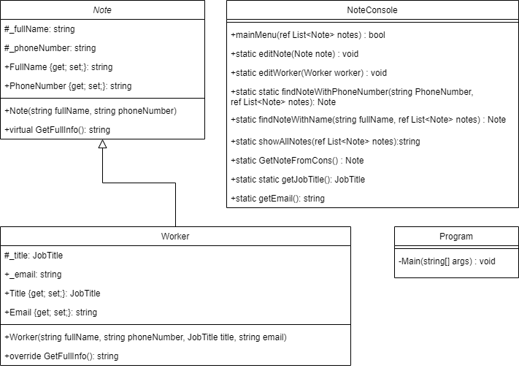

Рис. 1 – UML диаграмма классов

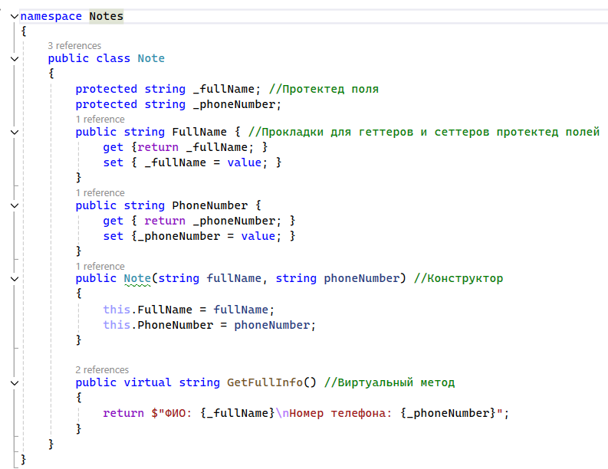

Рис. 2 – Код класса Note

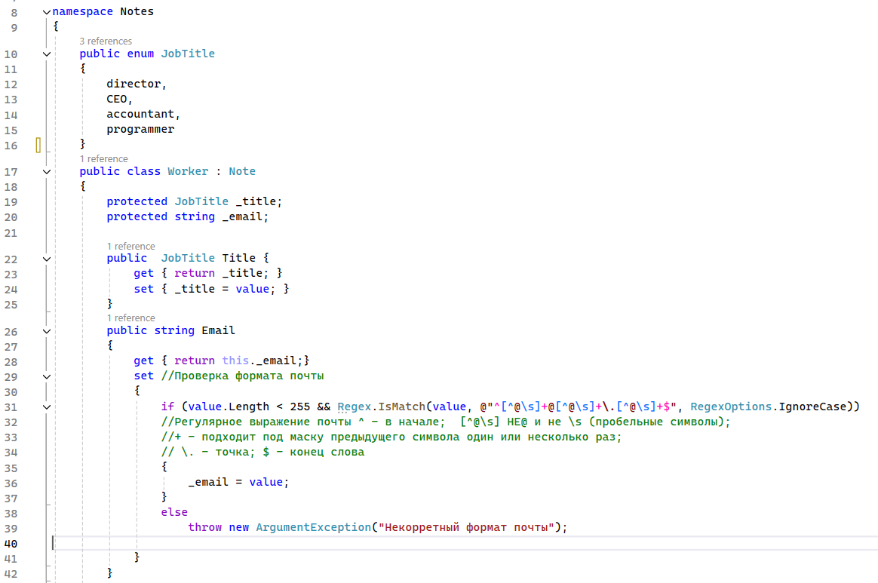

Рис. 3 – Код класса Worker

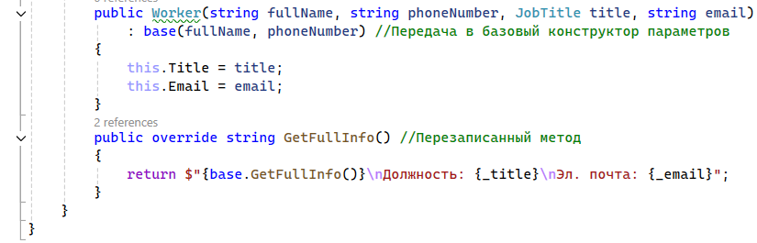

Рис. 4 – Код класса Worker продолжение

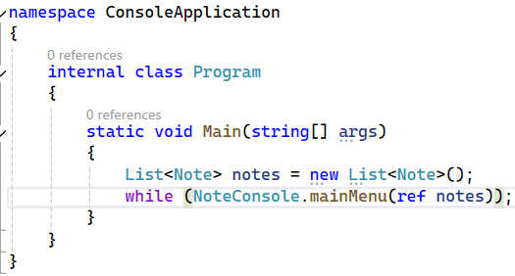

Рис. 5 – Код функции Main()

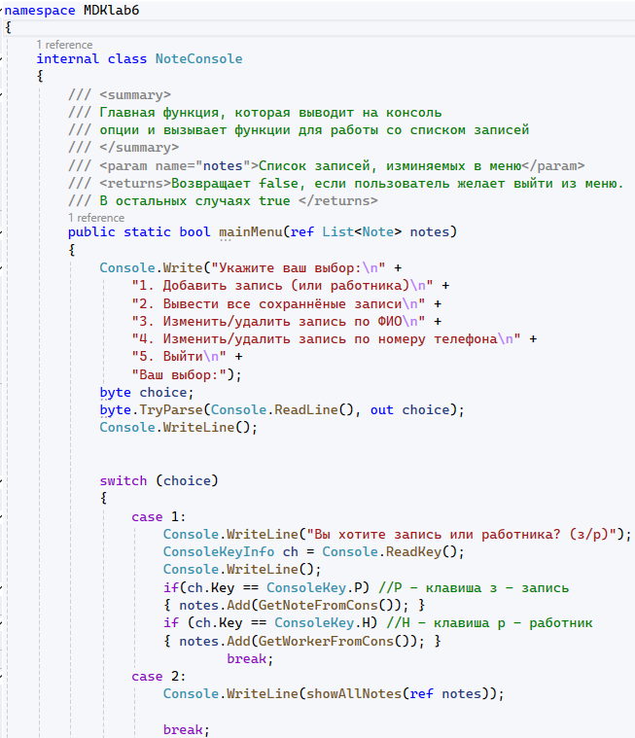  
Рис. 6 – Код модуля NoteConsole первая часть

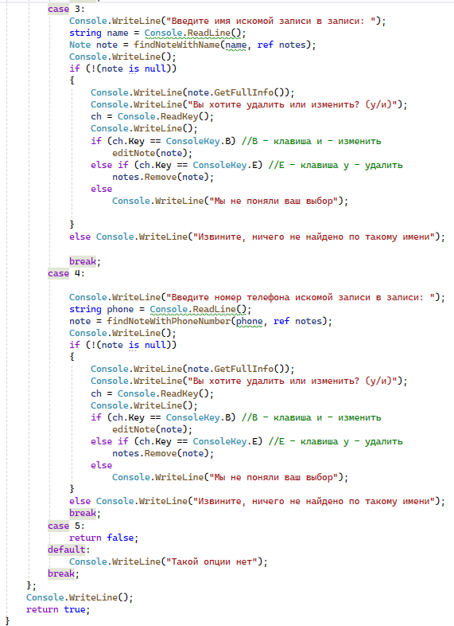  
Рис. 7 – Код модуля NoteConsole вторая часть

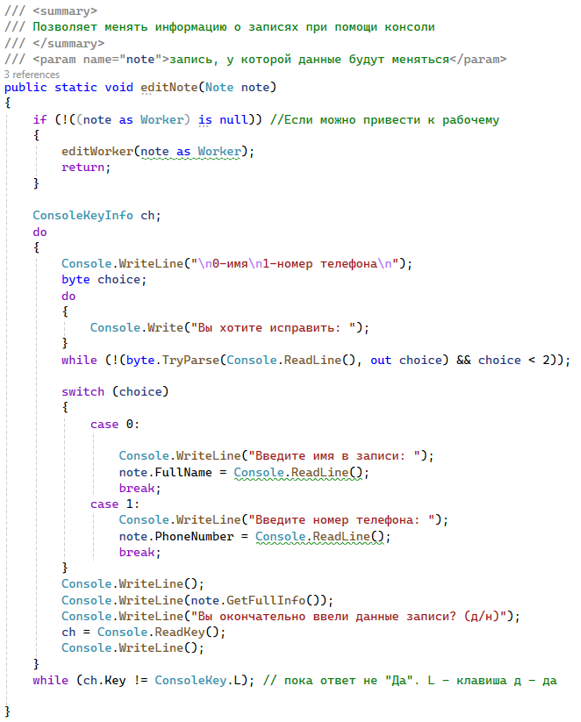  
Рис. 8 – Код модуля NoteConsole третья часть

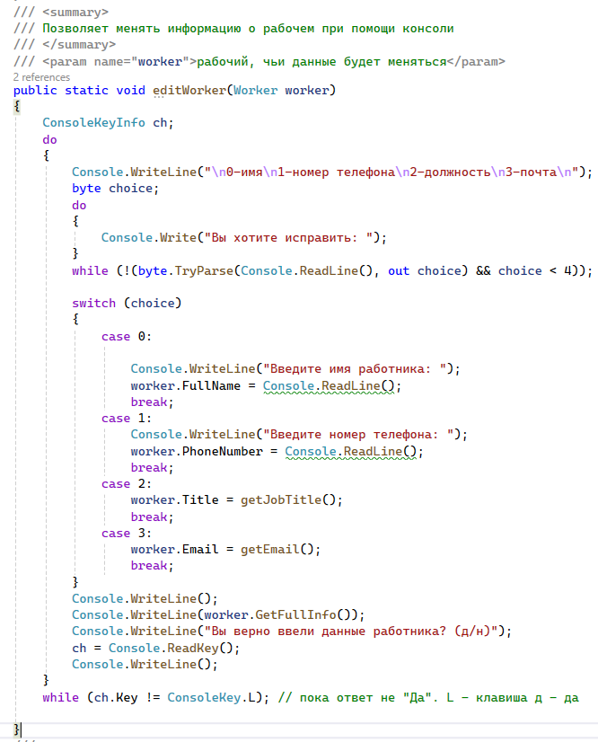 Рис. 9 – Код модуля NoteConsole четвёртая часть

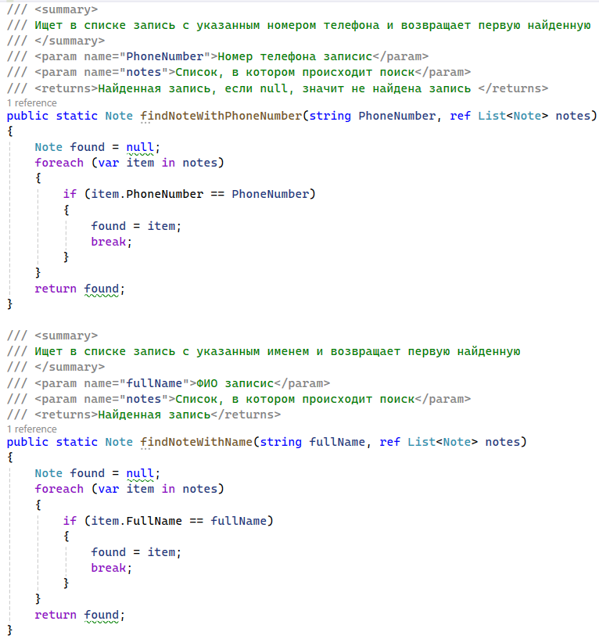 Рис. 10 – Код модуля NoteConsole пятая часть

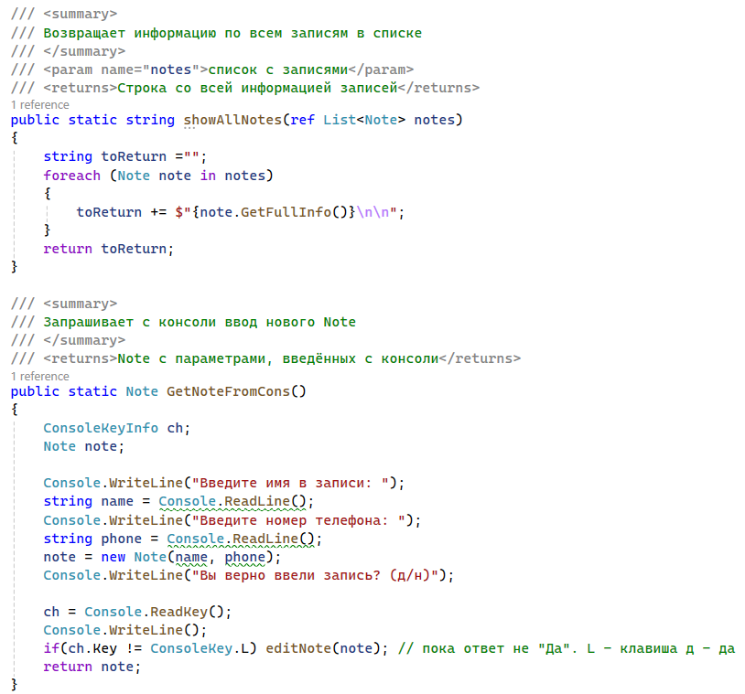 Рис. 11 – Код модуля NoteConsole шестая часть

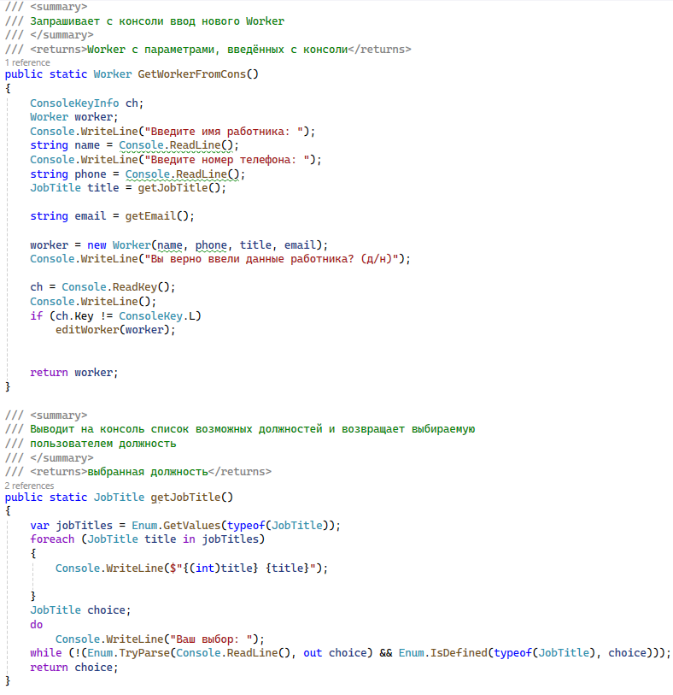 Рис. 12 – Код модуля NoteConsole седьмая часть

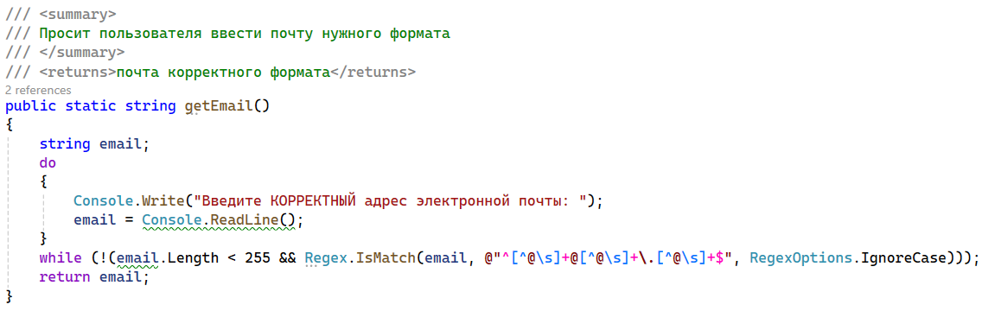 Рис. 13 – Код модуля NoteConsole восьмая часть

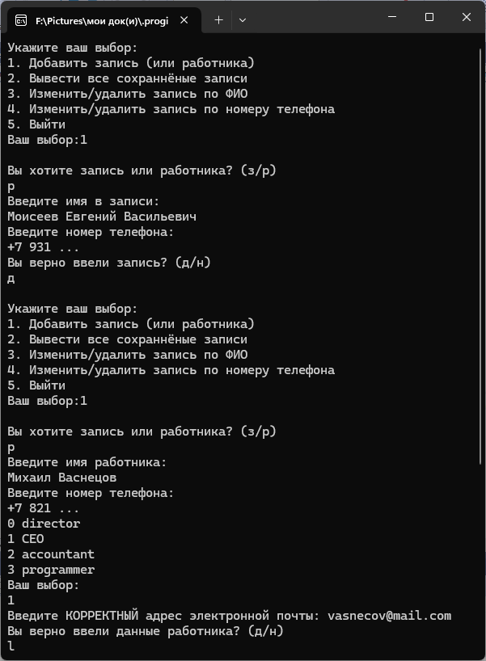

Рис. 14 – Пример работы в программе первый

В первом примере при выборе (з/р) была нажата клавиша P на английской раскладке, на которой также находится з – запись(это не русская буква «р»).

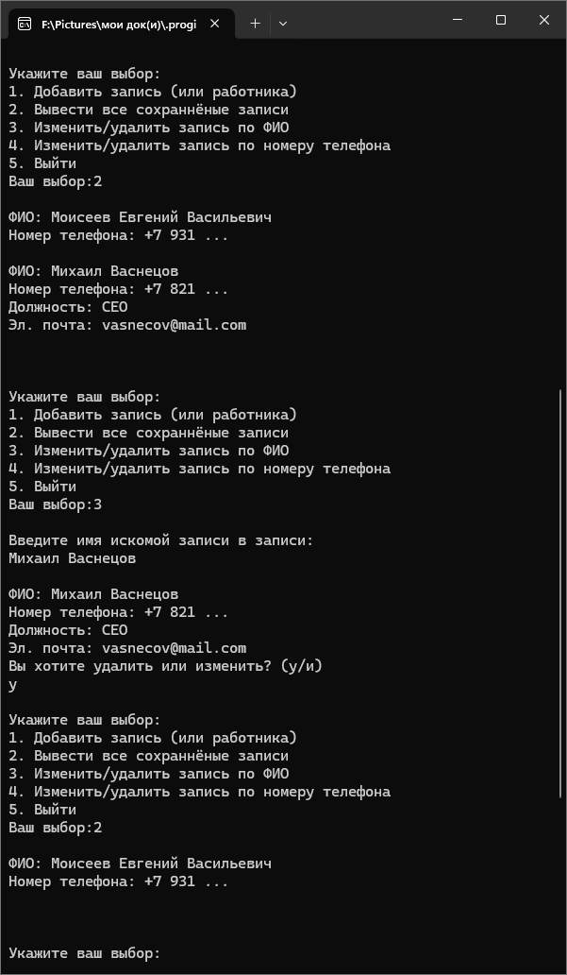

Рис. 15 – Пример работы в программе второй

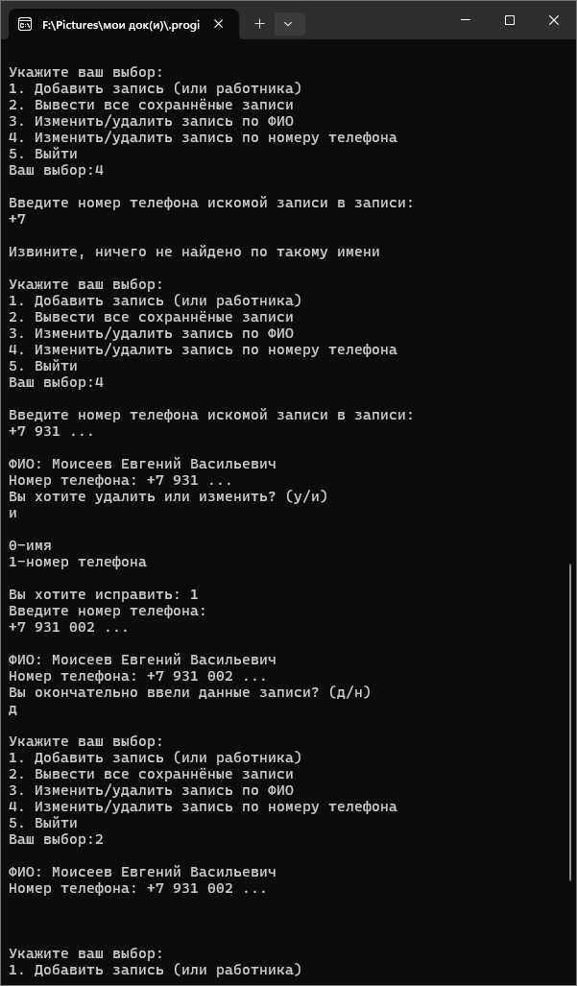   
Рис. 16 – Пример работы в программе третий